МИНИСТЕРСТВО НАУКИ И ВЫСШЕГО ОБРАЗОВАНИЯ РОССИЙСКОЙ ФЕДЕРАЦИИ

**Липецкий Государственный Технический Университет**

Факультет автоматизации и информатики

Кафедра автоматизированных систем управления

Лабораторная работа

по информатике №6

“ Командный процессор BASH”

Студент ____________ Станиславчук С. М.

(подпись, дата)

Группа АС-21-1

Руководитель

Доцент, кандидат наук ____________ Харитоненко А. А.

(подпись, дата)

Липецк 2022 г.

Содержание

2. Задание

3. Код программы

4. Реализация

5. Вывод

**2. Задание.**

Вариант 13

Написать скрипт, который:

• Пользователю, работающему в данный момент в системе, имя которого задается третьим параметром, рассылает сообщения из файла, имя которого передается вторым параметром;

• повторяет сообщения с периодичностью, задаваемой первым

параметром;

• прекращает выдачу сообщений при вводе слова quit.

**3. Код**

#!/bin/bash

//Циклы отдельные, чтобы read не блокировал отправку

(while true

do

cat $2 | write $3

sleep $1

done

) 2>/dev/null &

// Уводим отправку в фон и сохраним pid

sendpid=$!

while [[ "$cmd" != "quit" ]]

do

read -p "cmd:" cmd

done

// Прибиваем фоновый процесс перед выходом

kill $sendpid

exit 0

**4. Реализация**

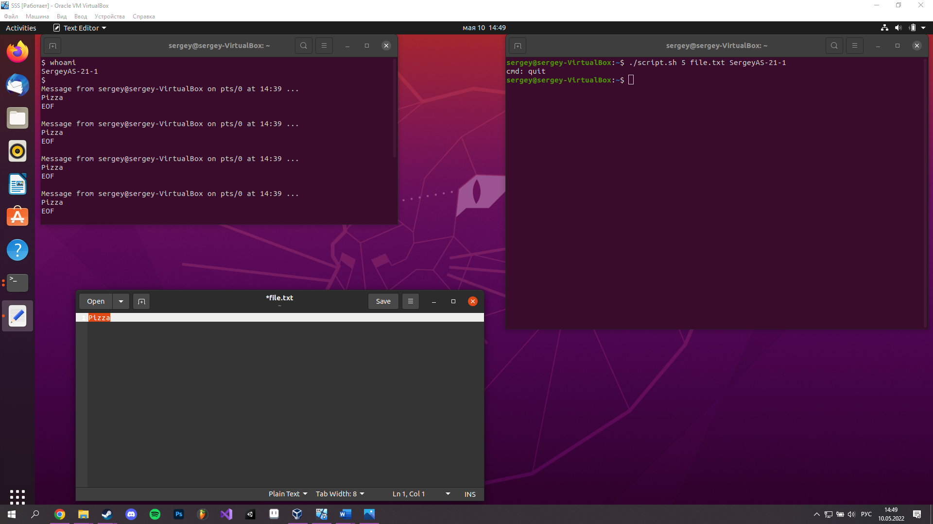

Как видим, программа выводит наше сообщению заданному пользователю с

заданной частотой равной 5 секундам. При введении quit скрипт завершает

свою работу.

**5. Вывод**: научился писать BASH-скрипты.